Métodos eficientes de ensino de engenharia: a ferramenta computacional de simulação como um complemento no ensino de princípios de comunicaçãoes.

Flávia Mendonça Teixeira, Luciano Leonel Mendes

Resumo ⎯ O objetivo deste trabalho é mostrar como o método de ensino de engenharia pode ser melhorado através do uso de ferramentas computacionais de simulação. Procura-se introduzir a simulação computacional como ferramenta decisiva na aprendizagem rápida dos conceitos de princípios de comunicação.
A metodologia consiste no desenvolvimento de um programa, utilizando a plataforma MatLab®, que fornece auxílio aos usuários na assimilação dos conceitos básicos de modulação. Este programa conta com duas interfaces gráficas: uma permite a entrada e visualização dos parâmetros necessários à modulação em amplitude e a outra permite a entrada e visualização dos parâmetros necessários à modulação em freqüência. São apresentados gráficos de todos os sinais envolvidos no domínio do tempo e da freqüência, possibilitando um método eficiente de ensino/aprendizagem através da análise e da comparação entre os vários sinais gerados.

Introdução
Um dos grandes desafios em cursos de base científica e tecnológica é acompanhar os avanços da ciência e da tecnologia sem deixar de lado o ensino de seus princípios básicos. Os avanços tecnológicos obtidos nas últimas décadas são surpreendentemente grandes e o número de tecnologias a serem estudas por alunos de graduação, é muito volumoso. O curso de engenharia elétrica com ênfase em telecomunicações caracteriza-se, dentre outras coisas, por seu aspecto dinâmico no que diz respeito ao ensino de novas tecnologias. Assim, os conceitos básicos da engenharia, por se tratarem de assuntos de extrema importância e por criarem condições que permitam a melhor compreensão das tecnologias emergentes, devem ser passados aos estudantes com muita clareza e consistência.
A disciplina de princípios de telecomunicações, existente na maioria dos cursos de engenharia elétrica com ênfase em telecomunicações, retrata de maneira clara a necessidade da implementação de um método dinâmico e eficiente de ensino/aprendizagem. As técnicas de modulação em amplitude (AM – Amplitude Modulation) e freqüência (FM – Frequency Modulation) [1], vistas dentro desta disciplina, fazem parte dos conceitos básicos de comunicação analógica sendo amplamente utilizadas nos atuais sistemas de radiodifusão comerciais.
Tanto a modulação em amplitude quanto a modulação em freqüência decorrem de fenômenos físicos que possuem um modelamento matemático conhecido. Entretanto, verifica-se a latente necessidade de visualização gráfica de todos os sinais envolvidos nestes processos bem como a implementação de ferramentas computacionais de simulação.
O uso de tais ferramentas torna-se imprescindível ao estudo dessas técnicas, pois permitem a visualização de todos os sinais envolvidos no processo de modulação nos domínios do tempo e da freqüência. Assim, um software de simulação, utilizando a plataforma MatLab® e desenvolvido para dinamizar o processo de ensino/aprendizagem na disciplina de princípios de comunicações será descrito ao longo deste artigo. Neste artigo, serão apresentadas metodologias, abordando sua metodologia de ensino dos programas desenvolvidos e exemplificando seu modo de operação para tornar a disciplina mais interessante.
O Uso da Plataforma MatLab®
Dentre uma gama de softwares de simulação existentes no mercado, o MatLab destaca-se por possibilitar a implementação de modelamentos matemáticos utilizados em diversas áreas da engenharia e da física.
O MatLab [2] [3]pode ser utilizado tanto como ferramenta de cálculo interativa quanto linguagem de programação científica. Entretanto, ele apresenta algumas vantagens que justificam sua predileção entre profissionais do meio acadêmico: simplicidade, rapidez de processamento e interface gráfica avançada para visualização e análise dos resultados. Todas as variáveis do MatLab são definidas de forma matricial, o que torna seu ambiente de trabalho ideal para resolver problemas de cálculos envolvendo matrizes e vetores. Logo, o desenvolvimento do software de simulação para princípios de comunicação, que será descrito neste artigo, utilizou-se de todas recursos oferecidos pelo MatLab, como o uso de vetores, funções predefinidas e principalmente o uso das interfaces gráficas tanto para que o usuário possa organizar os parâmetros de entrada quanto para visualizar os efeitos destes parâmetros na modulação escolhida.
Simulação de Modulações AM e FM
O software para simulação de modulações em amplitude e freqüência foi dividido em dois módulos: um para modulação em amplitude e outro para modulação em freqüência.
Com o objetivo de estimular a interação entre aluno e software, foram criadas interfaces gráficas para organizar as informações a serem processadas, isto é, o usuário tem a possibilidade de visualizar todos os parâmetros e sinais escolhidos antes de iniciar o processo de simulação.
No caso da interface gráfica para o módulo de AM, pode-se definir a amplitude, a freqüência e a fase da portadora e do sinal modulante, sendo que este também pode ser definido como um sinal senoidal, quadrado, triangular ou aleatório.
Os sinais a serem processados são mostrados na tela, juntamente com os valores de índice de modulação e potências do sinal modulado AM-DSB e AM-DSB/SC. A Figura 1 a seguir ilustra a interface gráfica do software para o módulo de modulação em amplitude.

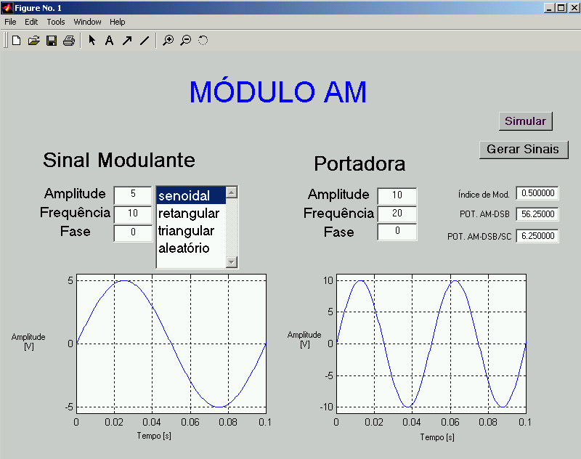
figura. 1
Interface Gráfica para Simulação de Modulação em Amplitude.

A interface gráfica do módulo para simulação de modulação em freqüência possui basicamente as mesmas características do módulo AM, sendo que a diferença é marcada pela necessidade do valor do desvio de freqüência como parâmetro para realizar a simulação.
No módulo FM, a interface gráfica, ilustrada a seguir, retorna os valores de índice de modulação e potência dos sinais modulados.

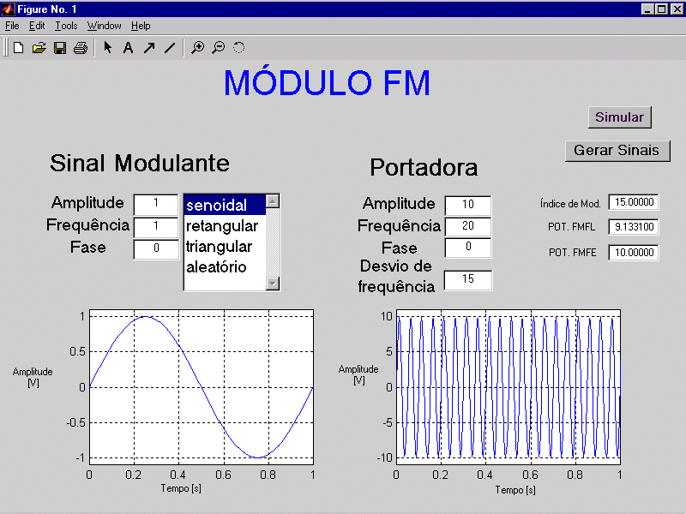

figura. 2
Interface Gráfica para Simulação de Modulação em Freqüência.
Simulando modulações em amplitude
Para realizar a simulação de modulação em amplitude é necessário que todos os parâmetros de entrada da interface gráfica estejam devidamente preenchidos, isto é, o sinal modulante e a portadora devem ser predefinidos pelo usuário.
Como ilustração para o processo de simulação, tomemos como exemplo uma modulação AM gerada por um sinal modulante senoidal, descrito por (1) [1].
$$f\left(t\right)=A\text{cos}ω_{m}t$$ | (1)
Onde A é a sua amplitude e ω_{m} é a sua freqüência angular. Os valores adotados para a simulação foram, respectivamente, 5V e 20πrad/s. A portadora senoidal possui amplitude a e freqüência angular ω_{o}, cujos valores adotados para a simulação foram, respectivamente, 10V e 200πrad/s. Assim, a portadora pode ser expressa por (2).
$$c\left(t\right)=a\text{cos}ω_{o}t$$ | (2)
Os gráficos resultantes do sinal AM/DSB ficam descritos nos domínios do tempo e da freqüência conforme definido, respectivamente, por (3) e (4).
$$s(t)=[A+a\text{cos}ω_{o}t]\text{sen}ω_{m}t$$ | (3)

$$S \left(f\right)=ℑ\left[s\left(t\right)\right]$$ | (4)

A Figura 3 apresenta o sinal AM/DSB gerado pelo simulador, no domínio do tempo, enquanto a Figura 4 apresenta este sinal modulado no domínio da freqüência.
figura. 3
Sinal AM/DSB no Domínio do Tempo

figura.4
Sinal AM/DSB no Domínio da Freqüência

O simulador também gera o sinal AM/DSB-SC (Amplitude Modulation – Doble Side Band with Supressed Carrier), que é definido no domínio do tempo por (5) e no domínio da freqüência por (6).
$$s(t)=a\text{cos}ω_{o}t×\text{sen}ω_{m}t$$ | (5)

$S(f)=ℑ[s(t)]$. | (6)
Nota-se que nesta técnica, a portadora não está presente no sinal modulado. Isto pode ser visualizado no domínio do tempo através da Figura 5, e no domínio da freqüência, através da Figura 6.

Figura. 5
Sinal AM/DSB-SC no Domínio do Tempo.

figura. 6
Sinal AM/DSB-SC no Domínio da Freqüência
Simulando Modulações em Freqüência
Para realizar a simulação de modulação em freqüência é preciso fornecer à interface gráfica do módulo FM os parâmetros que definem o sinal modulante, a portadora e também o desvio de freqüência, definido por Δω.
Para ilustrar o processo de simulação, considere um desvio de freqüência igual a 30πrad/s e um sinal modulante senoidal descrito por (7) [1].
$$f\left(t\right)=A\text{cos}ω_{m}t$$ | (7)
Onde A é a sua amplitude e ω_{m} é a sua freqüência angular, com valores de 1V e 2πrad/s respectivamente. A portadora possui amplitude (a) de 10V com freqüência angular (ω_{o}) de 40πrad/s , cuja expressão é dada por (8)
$c\left(t\right)=a\text{cos}ω_{o}t$. | (8)
Desde modo, pode-se obter o sinal FMFL (FM Faixa Larga) utilizando a expressão apresentada em (9).
$s\left(t\right)=a\text{cos}\left[ω_{o}t+\frac{Δω}{ω_{m}}\text{sen}\left(ω_{m}t\right)\right]$. | (9)
Onde Δω é o desvio de freqüência do sistema FM.
O sinal FM contém um número infinito de harmônicos em seu espectro, o que acarretaria para sua transmissão a necessidade de canal com largura de faixa infinita. Na prática, no entanto, pode-se limitar a faixa de transmissão do sinal FM a um valor finito, pois os harmônicos com freqüências acima de um limiar apresentam uma contribuição desprezível para a composição do sinal.
O gráfico do espectro de freqüências do sinal FMFL teve sua largura de faixa limitada, pelo simulador, a partir da regra de Carson, isto é, o espectro do sinal terá componentes harmônicas nas freqüências apresentadas em (10).
$ω_{n}=\left(ω_{o}±{nω}_{m}\right)$, $n=1,2,\text{.}\text{.}\text{.},n_{α}$  $$n_{α}=\left(Δω/ω_{m}\right)+1$$ | (10)
As amplitudes de cada componente espectral é definida por (11).
$$Α_{n}=J_{N}\left(Δω/ω_{m}\right)a$$ | (11)
Onde $J_{N}\left(Δω/ω_{m}\right)$ é a função de Bessel de primeira espécie, com argumento$Δω/ω_{m}$ e ordem N, com N variando entre $−n_{α}$ e $+n_{α}$.
A Figura 7 mostra o sinal modulado no domínio do tempo, enquanto que a Figura 8 mostra o sinal modulado no domínio da freqüência.
Figura 7
Sinal FMFL no domínio do tempo

Figura 8
Sinal FMFL no domínio da freqüência

O módulo FM do software de simulação também é capaz de gerar sinais FMFE (FM Faixa Estreita), e FMFL segundo outros critérios para limitação de componentes espectrais de ordem elevada.
Conclusão
Aulas expositivas sobre princípios de telecomunicações, apesar de ser um meio muito econômico de ensinar, leva a um aprendizado passivo e de baixa intensidade devido ao fato de se ter uma elevada quantidade de informações que deverão ser visualizadas através de vários gráficos.
Logo, com o advento das ferramentas computacionais de simulação, é possível aumentar a qualidade das aulas expositivas, isto é, além de ilustrar rapidamente os fenômenos ocorrentes nos vários tipos de modulação, consegue-se também atingir aos alunos cujo aprendizado se dá com maior eficiência por métodos visuais e participativos, fazendo com que o método de ensino/aprendizagem torne-se mais eficiente.
Referências
- Melo, J, C, "Princípios de Telecomunicações", McGraw-Hill do Brasil, 1976.
- Hanselman, D and Littlefield, B, Matlab 5 – The Student Edition, Makron Books, São Paulo, SP, 1999.
- Ingle, V and Proakis, J, Digital Signal Processing Using MATLAB®, Brooks, 2000.
- Haykin, S, Communications Systems, 2nd Edition , Wiley, 2000.

Flávia Mendonça Teixeira, INATEL, Av. João de Camargo, 510, 37540-000, Santa Rita do Sapucaí, MG, Brazil, flavia_mendonca@inatel.br
Luciano Leonel Mendes, INATEL, Av. João de Camargo, 510, 37540-000, Santa Rita do Sapucaí, MG, Brazil, lucianol@inatel.br

